|  |  |  |
| --- | --- | --- |
| |  | | --- | | ĐỀ CHÍNH THỨC | | KỲ THI VĂN HAY CHỮ TỐT  NĂM HỌC 2022-2023  KHỐI LỚP: 6,7  Thời gian: 120 phút |

**ĐỀ BÀI**

**Đây là cuộc sống hàng ngày của các bạn nhỏ vùng cao Việt Nam:** 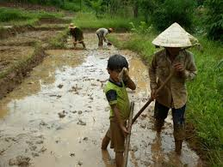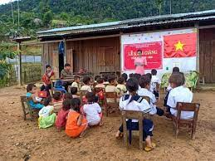

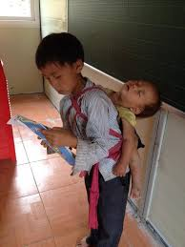

**Còn em, em hãy viết về cuộc sống xung quanh em.**

***……………………………………………….Hết…………………………………***

***Chúc các em làm bài tốt!***